Подготовила: Воспитатель Сиднина С. В.
Итоговое занятие по обучению дошкольников грамоте в группе старшего дошкольного возраста.
Тема: «Увлекательный мир букв и звуков»
Цель: выявление уровня освоения пройденной программы по обучению дошкольников грамоте за учебный год.
Задачи: Закрепить полученные знания: гласные и согласные буквы и их звуки. Развивать фонетическое восприятие и слух, навыки звукового анализа (различать на слух гласные и согласные звуки, определять место звука в слове). Определять последовательность звуков в слове. Закреплять умение выделять каждый звук при произнесении слова, интонационно подчёркивая их, а также различать твёрдые и мягкие согласные, включать определение количества звуков, их качественных характеристик (гласный/согласный, звонкий/глухой, твёрдый/мягкий), а также постановку ударения. Закреплять умение составлять простые слова из полученных букв. Воспитывать целеустремленность, усидчивость, умение понимать учебную задачу, самостоятельность, мелкую моторику руки.
Ход занятия
Воспитатель: - Дорогие ребята! Сегодня на занятие мы с вами попадем в увлекательный мир букв и звуков. На нашем пути будет несколько препятствий, преодолеть которые нам помогут полученные знания. За выполненные задания мы будем получать буквы, из которых в конце занятия нам нужно будет составить слово. Вы готовы отправиться в это увлекательное путешествие?
Ответ детей.
Воспитатель: Отлично, тогда мы отправляемся на встречу к приключениям. И наше первое испытание находится в этом лототроне. (На столе стоит лототрон с карточками и две корзинки. На одной корзинке изображен красный круг (для гласных букв), а на другой черный круг (для согласных букв) ).

1 игра: игра с фонариком «Что читает малыш?».
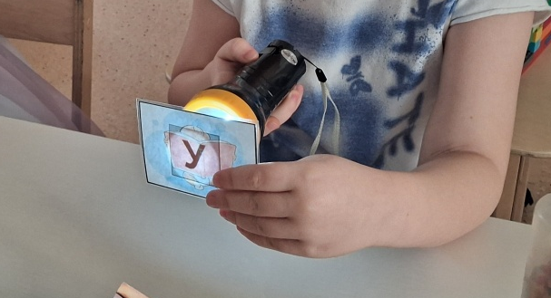

Воспитатель вращает лототрон, в котором находятся карточки с изображением малыша с книгой, и предлагает ребятам по очереди подойти к столу, вытянуть попавшуюся карточку и при помощи фонарика, определить какую букву читает малыш. После того как буква угадана ребенка просят опустить карточку в корзинку с красным кружком или с черным, в зависимости от того какая буква у него находится. После того как все дети справятся с заданием воспитатель им выдает «Звуковичка» (или карточку) с буквой К».
Дети прикрепляют «Звуковичка» (карточку) к маленькому мольберту.
Воспитатель: - Как ловко вы справились с первым заданием. Но нам еще рано расслабляться, впереди нас ждут еще испытания. Сейчас мы с вами отправимся на вокзал. Из-за того, что буква «О» не знает какое ей место в вагоне необходимо занять, поезд не может отправиться в путешествие. Давайте поможем нашей букве?!
2 игра: «Где находится заданная буква?»
На доске расположен поезд с тремя вагончиками, обозначающие начало, середину и конец слова и три карточки с буквой «О». Детям предлагаются три картинки:
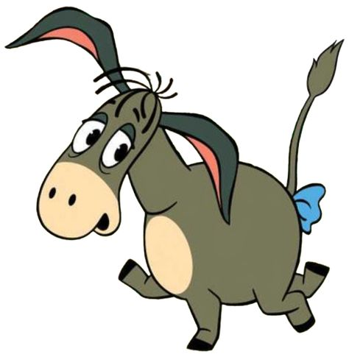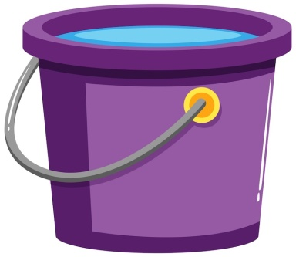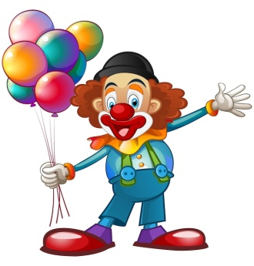
В названиях которых ребята должны найти в какой части слова находится звук «О». (1.Ослик- в начале слова 2.Ведро- в конце слова 3.Клоун- в середине слова). После выполнения задания детям выдается «Звуковичка» (или карточка с буквой) «О» и они прикрепляют ее к маленькому мольберту, где уже есть буква «К».
Воспитатель: Ух ты! И с этим заданием вы справились! Ну что ребята, а у нас осталось последнее и самое сложное задание. Для его выполнения нам необходимо занять свои места за столом.
3 игра: «Разбери слово по звукам»
На столе, для каждого ребенка, подготовлена картинка со схемой слова «Утки» и 4 карандаша : красный, зеленый, синий (для обозначения звука в слове) и желтый (для обозначения звон. или глух.звук ).
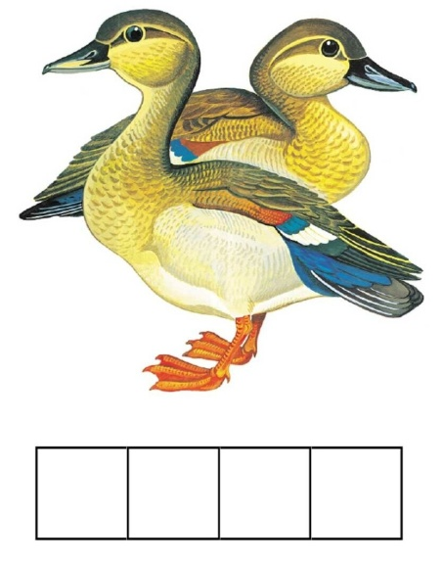
Воспитатель: - Но прежде чем мы приступим к выполнению этого задания, нам нужно сделать пальчиковую гимнастику при помощи «Ежика». (Детям раздаются су-джок шарики и они совместно с воспитателем выполняют разминку «Ежик»)
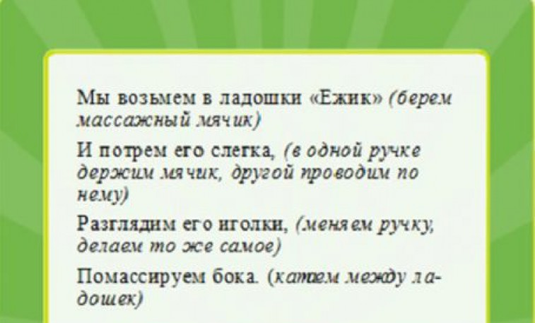
«Ежики» идут отдыхать, а перед нами стоит сложная задачи. Мы должны найти каждый звук в зашифрованном слове и закрасить «Окошки» подходящим цветом. Посмотрите на свою картинку! Как вы думаете, какое слово здесь зашифровано?
Если дети отвечают, что зашифровано слово «Утка», то педагог их поправляет и просит еще раз посмотреть на картинку и задает направляющий вопрос «А сколько уток у нас на картинке? Если уток несколько, то и слово будет во множественном числе».
Правильно! Это слово «Утки». И дети разбирают это слово совместно с воспитателе.
«У» гласный, ударный | «Т» согласный,  твердый, глухой | «К»  согласный,  мягкий,  глухой | «И»  гласный,  безударный

4 буквы, 4 звука. 2 звука гласных,2 звука согласных – один твердый и 1 мягкий, оба глухие.

После выполнения задания дети получаю последнюю «Звуковичку» (или карточку) «Т» и относят ее к маленькому мольберту.
Воспитатель: Ребята! Вы справились со всеми заданиями. И нашли все буквы. Теперь нам нужно составить из них слово. (Дети составляют слово «КОТ»). Какое слово у нас получилось?
Ответ детей:- «Кот»
Воспитатель: Какое доброе, пушистое, мягкое и мурчащее слово у нас получилось. Давайте найдет кота у нас в группе? (Дети находят на полке мягкого игрушечного котика, который сидит на сундучке). Ой, ребята! Наш котик охраняет сундучок. Давайте посмотрим, что в нем? (Педагог открывает сундук в котором находятся наклейки с котиком). Здесь портреты котиков. Наш кот дарит нам «фотографии» своих друзей. (Воспитатель раздает наклейки детям).
Завершение занятия
Воспитатель задает детям вопросы:
- Что они делали сегодня на занятии?
- Сколько и какие испытания они прошли?
- Чем закончилось их занятие?
- Какие бы игры они хотели повторить?

